|  |  |
| --- | --- |
| logomobile.png | BỘ GIÁO DỤC VÀ ĐÀO TẠOTRƯỜNG ĐẠI HỌC CÔNG NGHỆ TP. HCM |

**ĐỒ ÁN MÔN HỌC**

**LẬP TRÌNH TRÊN MÔI TRƯỜNG WINDOWS**

**PHẦN MỀM QUẢN LÝ QUÁN CÀ PHÊ**

Ngành : **CÔNG NGHỆ THÔNG TIN**

Lớp : **18DTHB3**

Sinh viên thực hiện : **LÂM NGỌC QUỐC KHÁNH**

MSSV: 1811060343 Lớp: 18DTHB3

**LÊ HUỲNH ĐỨC**

MSSV: 1811062421 Lớp: 18DTHB3

**DƯƠNG KHÁNH VĂN**

MSSV: 1811062358 Lớp: 18DTHB3

Giảng viên hướng dẫn : **DƯƠNG THÀNH PHẾT**

TP. Hồ Chí Minh, 2020

# MỤC LỤC

MỤC LỤC…………………………………………………………………………..….1

LỜI NÓI ĐẦU 3

1.1. Tổng quan về vấn đề được nghiên cứu 4

1.1.1. Khảo sát thực trạng 4

1.1.2. Đánh giá 5

1.2. Nhiệm vụ đồ án 6

1.2.1. Đối tượng và phạm vi của ứng dụng 6

1.2.2. Mô tả phương án tổng quan 7

CHƯƠNG 2. THIẾT KẾ CƠ SỞ DỮ LIỆU 8

2.1. Thuộc tính của các loại thực thể 8

2.2. Mô tả bảng dữ liệu 8

2.3. Sơ đồ quan hệ 10

Chương 3: PHÂN TÍCH HỆ THỐNG 11

3.1. Xác định UC (Use Case) của các tác nhân 11

3.2. Biểu đồ UC tổng quát 11

3.3. Đặc tả các UC 12

3.3.1 Quản trị tài khoản đăng nhập 12

3.3.2 Quản lý thông tin thức uống 12

3.3.3. Quản lý thông tin nhân viên 13

3.3.4. Quản lý chấm công 14

3.3.5. Lập hóa đơn 15

Hình 3.6. UC lập hóa đơn 15

3.6.6. Đăng nhập 15

3.3.7. Xuất thống kê theo doanh thu 16

3.3.8. Xuất thống kê theo lương của nhân viên 17

3.4. Sơ đồ hoạt động 18

3.4.1. Sơ dồ hoạt động quản trị tài khoản đăng nhập 18

3.4.2. Sơ đồ hoạt động đăng nhập phần mềm 18

3.4.3. Sơ đồ hoạt động quản lý thông tin thức uống 19

3.4.5. Sơ đồ hoạt động quản lý thông tin nhân viên 19

3.4.6. Sơ đồ hoạt động quản lý chấm công nhân viên 20

3.4.7. Sơ đồ hoạt động lập hóa đơn 21

3.4.8. Sơ đồ hoạt động thống kê doanh thu 21

3.4.9. Sơ đồ hoạt động thống kê tiền lương của nhân viên 21

3.5. Sơ đồ lớp 22

Chương 4: CÁC GIAO DIỆN CHÍNH 22

4.1. Giao diện trang chủ lập hóa đơn 22

4.2. Giao diện trang chấm công nhân viên 23

4.3. Trang đăng nhập 24

4.4. Giao diện trang quản lý thức uống 24

4.5. Giao diện trang quản lý thông tin nhân viên 25

4.6. Trang quản lý tài khoản đăng nhập 25

4.7. Giao diện trang thống kê doanh thu 26

4.8. Giao diện thống kê tiền lương 26

**TỔNG KẾT** 28

**Tài liệu tham khảo** 28

# LỜI NÓI ĐẦU

Trong xu thế phát triển hiện nay trên thế giới khoa học và công nghệ luôn có những thay đổi mạnh mẽ.Một phần trong đó là việc ứng dụng Công Nghệ Thông Tin vào đời sống hàng ngày của con người. Loài người chúng ta đang hướng tới thiết lập một hành tinh thông minh.

Ngày nay với sự phát triển mạnh mẽ của CNTT kết hợp với sự phát triển của mạng Internet đã kết nối được toàn thế giới lại với nhau thành một thể thống nhất. Nó đã trở thành công cụ đắc lực cho nhiều ngành nghề : giao thông, quân sự, y học…và đặc biệt là trong công tác quản lý nói chung và quản lý quán Cafe nói riêng.

Trước đây khi máy tính chưa được ứng dụng rộng rãi các công việc quản lý đều được thực hiện một cách thủ công nên rất tốn thời gian, nhân lực cũng như tài chính. Ngày nay với sự phát triển mạnh mẽ của công nghệ thông tin đã giúp cho việc quản lý được thực hiện một cách dễ dàng hơn, giảm chi phí, thời gian… Qua quá trình khảo sát một vài quán cafe, em đã xây dựng lên đề tài quản lý quán Café với mong muốn giúp cho việc quản lý được thực hiện một cách dễ dàng hơn, thuận tiện và giảm thiểu được các sai xót.

Xuất phát từ những lý do trên, cùng với sự hướng dẫn của thầy **Dương Thành Phết**, chúng em thực hiện đề tài *“Phần mềm quản lý quán cà phê”* để vận dụng những kiến thức đã được học vào thực tiễn, xây dựng một hệ thống quản lý điểm sinh viên cơ bản.

Do chưa có nhiều kinh nghiệm nghiên cứu, thực hành nên đề tài thực hiện còn nhiều thiếu sót, chúng em mong nhận được đóng góp ý kiến của thầy để đề tài được hoàn thiện hơn.

Chúng em xin chân thành cảm ơn!

Sinh viên thực hiện

**LÂM NGỌC QUỐC KHÁNH**

**LÊ HUỲNH ĐỨC**

**DƯƠNG KHÁNH VĂN**

1. TỔNG QUAN

## 1.1. Tổng quan về vấn đề được nghiên cứu

### 1.1.1. Khảo sát thực trạng

-Hiện nay, công nghệ thông tin được xem là một ngành mũi nhọn của quốc gia, đặc biệt là các nước đang phát triển, tiến hành công nghiệp hóa hiện đại hóa như nước ta. Sự bùng nổ thông tin và sự phát triển mạnh mẽ của công nghệ kỹ thuật số, muốn phát triển thì phải áp dụng tin học hóa vào tất cả các ngành các lĩnh vực. Cùng với sự phát triển nhanh chóng về phần cứng máy tính, các phần mềm càng trở nên đa dạng, phong phú, hoàn thiện hơn và hỗ trợ hiệu quả cho con người.

- Các phần mềm hiện nay ngày càng hỗ trợ cho người dùng thuận tiện sử dụng, thời gian xử lý nhanh chóng, và một số nghiệp vụ được tự động hóa cao. Do vậy mà trong việc phát triển phần mềm, sự đòi hỏi không chỉ là sự chính xác, xử lý được nhiều nghiệp vụ thực tế mà còn phải đáp ứng yêu cầu khác như về tốc độ, giao diện thân thiện, mô hình hóa được thực tế vào máy tính để người dùng sử dụng tiện lợi, quen thuộc, tính tương thích cao, bảo mật cao,…

-Các phần mềm giúp tiết kiệm một lượng lớn thời gian, công sức của con người, tăng độ chính xác và hiệu quả trong công việc. Cụ thể, việc quản lý quán cà phê. Nếu không có sự hỗ trợ của tin học, việc quản lý phải cần khá nhiều người, chia thành nhiều khâu mới có thể quản lý quán cà phê như: Quản lý nhân viên, quản lý hóa đơn thanh toán,…

-Các công việc này đòi hỏi nhiều thời gian và công sức, mà sự chính xác và hiệu quả không cao, nếu làm bằng thủ công không mang tính tự động. Một số nghiệp vụ như tra cứu, thống kê và hiệu chỉnh thông tin khá vất vả. Ngoài ra còn có một số khó khăn về việc lưu trữ khá đồ sộ, dễ bị thất lạc, tốn kém,…. Trong khi đó các nghiệp vụ này có thể tin học hóa một cách đơn giản hơn. Với sự giúp đỡ của tin học, việc quản lý sẽ trở nên thuận tiện, nhanh chóng và hiệu quả hơn rất nhiều. Đó là một hiện trạng cần được giải quyết.

-Tại các quán cà phê hiện nay với lượng khách ngày càng tăng, để phục vụ khách được tốt hơn, chính xác hơn và nhanh chóng hơn thì cửa hàng đã tin hoc hóa các khâu quản lý. Đặt biệt là trong công tác kế toán và quản lý hàng hóa. Bởi vì công tác thủ công mà quán đang thực hiện đã bộc lộ nhiều hạn chế: Tra cứu thông tin về hàng hóa mất nhiều thời gian và không chính xác. Cập nhật thông tin hằng ngày tốn nhiều thời gian. Khó khăn trong quá trình thực hiện báo cáo thống kê, nhất là khi có sự cố đột xuất. Trước tình hình đó vấn đề đặt ra là cần xây dựng một hệ thống thông tin đáp ứng được nhu cầu cơ bản sau: Lưu trữ khối lượng lớn thông tin hợp lý giảm ghi chép lưu trữ file giấy. Cập nhật dữ liệu nhanh chóng:

+ Thêm món ăn mới trong thực đơn.

+ Xóa món ăn trong thực đơn.

+ Sửa món ăn trong thực đơn.

+ Quản lý nhân viên.

+In hóa đơn bán hàng một cách nhanh chóng.

+Có khả năng lưu trữ thông tin lâu dài, đảm bảo tìm kiếm nhanh khi cần thiết.

+Có hỗ trợ giảm giá cho thực đơn.

+Thống kê doanh thu (từ ngày… đến ngày…).

+Phân quyền.

+Tính tiền.

+Mã hóa mật khẩu

+Giám sát user

### 1.1.2. Đánh giá

#### 1.1.2.1. Ưu điểm

- Không phụ thuộc vào mạng Internet: phần mềm quản lý bán hàng offline có thể hoạt động ngay cả khi mất internet. Trường hợp kết nối mạng đang chập chờn không ổn định cũng sẽ không gây ảnh hưởng nhiều đến việc kinh doanh của cửa hàng, vì toàn bộ thông tin giữ liệu bán hàng đã được lưu thẳng trên máy POS hoặc máy chủ riêng của quán.

 -Chức năng phù hợp cho việc bán hàng: đối với những cửa hàng kinh doanh nhỏ không cần quản lý nhiều, những phần mềm bán hàng offline sẽ đáp ứng được hầu hết các chức năng cơ bản của việc bán hàng như: in bill, giảm giá, ghi chép báo cáo bán hàng hằng ngày... phù hợp với các cửa hàng quy mô nhỏ với nhu cầu quản lý bán hàng đơn giản.

#### 1.1.2.2. Nhược điểm

- Tốn nhiều thời gian khi gặp sự cố, gián đoạn bán hàng: phần mềm bán hàng offline thường được cài đặt trên một số thiết bị cố định, qua quá trình sử dụng nếu các thiết bị này gặp xự cố thì cần phải cài lại phần mềm trên các thiết bị khác rất tốn thời gian. Đặc biệt, nếu cửa hàng đang trong giờ cao điểm thì đúng là một cơn ác mộng mà không một chủ nhà hàng nào muốn xảy ra.

- Không thích ứng được với sự thay đổi: vì là phần mềm mua một lần dùng được lâu dài, nên các phiên bản phần mềm thường không được cập nhật hoặc khi chủ quán có yêu cầu để cập nhật phiên bản mới thì phải luôn bỏ thêm một khoản chi phí update nữa.

## 1.2. Nhiệm vụ đồ án

Từ các vấn đề trên, chúng ta cần phải xây dựng hệ thống mới có yêu cầu kỹ thuật, quản lý có thể giải quyết được những yêu cầu trên.

### 1.2.1. Đối tượng và phạm vi của ứng dụng

#### 1.2.1.1. Đối tượng

Hệ thống quản lý điểm được xây dựng hướng đến các đối tượng:

* Chủ quán cà phê
* Nhân viên

#### 1.2.1.2. Phạm vi

##### Thông tin tổng quan

* Đơn vị sử dụng: quán cafe vuhoangoffice
* Tên dự án: Phần mềm quản lý quán cà phê

##### Mục tiêu

* Tất cả các thông tin được lưu trữ toàn vẹn, không mất mát thông tin, không có sự nhầm lẫn sai lệch, thông tin chính xác và đựơc lưu trữ rõ ràng không dư thừa thông tin.

##### Mô tả

* Có đầy đủ các tiện ích phục vụ cho người sử dụng.
* Có khả năng lập các bảng biểu báo cáo theo yêu cầu của người sử dụng.
* Phải có từng cấp độ ưu tiên cho người sử dụng và đảm bảo việc bảo mật chương trình.
* Phải có chương trình quản trị hệ thống cho người điều hành, chương trình phải có tiện ích thuận tiện cho việc thêm bớt user, cấp phát quyền, quản trị theo nhóm…
* Các phân hệ của chương trình phải tuân thủ theo trật tự thực hiện yêu cầu của người sử dụng và phần giao diện chung.

##### Lợi ích mang lại

* Tạo sự tiện dụng, nhanh chóng cho việc quản lý.
* Tiết kiệm được thời gian và chi phí.

##### Các bước thực hiện để hoàn thành dự án

* Lập kế hoạch phát triển hệ thống.
* Phân tích hệ thống.
* Thiết kế.
* Cài đặt.
* Kiểm tra.

### 1.2.2. Mô tả phương án tổng quan

#### 1.2.2.1. Phương án lưu trữ

##### Cơ sở dữ liệu tập trung

* Là phương án đưa dữ liệu về một nơi.
* Giúp quản lí dữ liệu chặt chẽ hơn, tăng tính bảo mật vì mọi thao tác trên dữ liệu chỉ được thực hiện ở một nơi.
* Tốc độ thao tác dữ liệu hạn chế do nhiều thao tác cùng một lúc vào một dữ liệu ở một nơi.

##### Các hệ quản trị cơ sở dữ liệu

Microsoft SQL Server , visual studio

#### 1.2.2.2. Phương án khả thi

Với các mô hình dữ liệu trên, mô hình dữ liệu được áp dụng cho hệ thống là mô hình dữ liệu tập trung vì những lợi ích sau:

* Mỗi người sử dụng trong hệ thống cần được phép truy cập đến các chức năng và thông tin cần thiết liên quan đến nhiệm vụ và trách nhiệm của mình, đồng thời không được truy cập đến các chức năng và nằm ngoài phạm vị trách nhiệm của mình. Việc phân quyền làm việc do quản trị hệ thống đảm nhận.
* Về mặt phần cứng thì chi phí đầu tư cho mô hình này không cao.
* Về mặt bảo mật dữ liệu, cần phân quyền đối với người sử dụng hệ thống, sử dụng hệ mã hóa mật khẩu MD5, mặt khác giúp việc quản lí được chặt chẽ hơn.
* Hệ thống được trang bị tính năng giám sát hoạt động của các user giúp admin có thể dễ dàng quản lý.

CHƯƠNG 2. THIẾT KẾ CƠ SỞ DỮ LIỆU

2.1. Thuộc tính của các loại thực thể

TBL_CHAMCONG (**ID**, IDNHANVIEN, NGAYLAM)

TBL_CTHOADON (**IDHOADON**, **IDSANPHAM**, SOLUONG)

TBL_HOADON (**ID**, NGAYLAP)

TBL_NHANVIEN (**ID**, HOTEN, SDT, DIACHI, HESOLUONG)

TBL_TAIKHOAN (**ID**, TENDANGNHAP, MATKHAU)

TBL_THUCUONG (**ID**, TENTHUCUONG, DONGIA)

2.2. Mô tả bảng dữ liệu

|  |  |  |  |
| --- | --- | --- | --- |
| **Tên bảng** | **TBL_CHAMCONG** | | |
| **Mô tả** | **Bảng TBL_CHAMCONG chứa thông tin ngày đi làm của nhân viên** | | |
| **Các cột** | **Kiểu dữ liệu** | **Đặc điểm** | **Mô tả** |
| ID | INT | PK, not null | ID chấm công |
| IDNHANVIEN | INT | Not null | ID nhân viên |
| NGAYLAM | DATETIME | Not null | Ngày đi làm của nhân viên |

Bảng 2.1. Mô tả bảng TBL_CHAMCONG

|  |  |  |  |
| --- | --- | --- | --- |
| **Tên bảng** | **TBL_CTHOADON** | | |
| **Mô tả** | **Bảng TBL_CTHOADON chứa thông tin chi tiết các thức uống trong hóa đơn** | | |
| **Các cột** | **Kiểu dữ liệu** | **Đặc điểm** | **Mô tả** |
| IDHOADON | INT | PK, not null | ID hóa đơn |
| IDSANPHAM | INT | PK, FK not null | ID sản phẩm |
| SOLUONG | INT | Not null | Số lượng |

Bảng 2.2. Mô tả bảng TBL_CTHOADON

|  |  |  |  |
| --- | --- | --- | --- |
| **Tên bảng** | **TBL_HOADON** | | |
| **Mô tả** | **Bảng TBL_HOADON chứa thông tin về hóa đơn** | | |
| **Các cột** | **Kiểu dữ liệu** | **Đặc điểm** | **Mô tả** |
| ID | INT | PK, not null | ID hóa đơn |
| NGAYLAP | DATETIME | Not null | Ngày lập hóa đơn |

Bảng 2.3. Mô tả bảng TBL_HOADON

Mô tả bảng TBL_NHANVIEN

|  |  |  |  |
| --- | --- | --- | --- |
| **Tên bảng** | **TBL_NHANVIEN** | | |
| **Mô tả** | **Bảng TBL_NHANVIEN chứa thông tin về nhân viên** | | |
| **Các cột** | **Kiểu dữ liệu** | **Đặc điểm** | **Mô tả** |
| ID | INT | PK, not null | ID nhân viên |
| HOTEN | NVARCHAR(50) | Not null | Họ tên nhan viên |
| SDT | VARCHAR(11) | Not null | Số điện thoại |
| DIACHI | NVARCHAR(100) | Not null | Địa chỉ |
| HESOLUONG | INT | Not null | Hệ số lương |

Bảng 2.4. Mô tả bảng TBL_NHANVIEN

Mô tả bảng TBL_TAIKHOAN

|  |  |  |  |
| --- | --- | --- | --- |
| **Tên bảng** | **TBL_TAIKHOAN** | | |
| **Mô tả** | **Bảng TBL_TAIKHOAN chứa thông tin về thông tin tài khoản đăng nhập phần mềm** | | |
| **Các cột** | **Kiểu dữ liệu** | **Đặc điểm** | **Mô tả** |
| ID | INT | PK, not null | Mã tài khoản |
| TENDANGNHAP | VARCHAR(50) | Not null | Tên đăng nhập |
| MATKHAU | VARCHAR(500) | Not null | Mật khẩu |

Bảng 2.5. Mô tả bảng TBL_TAIKHOAN

|  |  |  |  |
| --- | --- | --- | --- |
| **Tên bảng** | **TBL_THUCUONG** | | |
| **Mô tả** | **Bảng TBL_THUCUONG chứa thông tin về thông tin thức uống** | | |
| **Các cột** | **Kiểu dữ liệu** | **Đặc điểm** | **Mô tả** |
| ID | INT | PK, not null | ID thức uống |
| TENTHUCUONG | NVARCHAR(50) | Not null | Tên thức uống |
| DONGIA | INT | Not null | Đơn giá |

Bảng 2.6. Mô tả bảng TBL_THUCUONG

2.3. Sơ đồ quan hệ

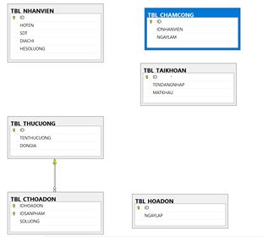

Hình 2.1. Sơ đồ quan hệ

Chương 3: PHÂN TÍCH HỆ THỐNG

3.1. Xác định UC (Use Case) của các tác nhân

* Tác nhân người quản trị

- Quản trị tài khoản đăng nhập.

- Quản lý thông tin thức uống.

- Quản lý thông tin nhân viên.

- Quản lý chấm công.

- Xuất thống kê theo doanh thu.

- Xuất thống kê lương của nhân viên.

- Đăng nhập hệ thống.

- Lập hóa đơn.

3.2. Biểu đồ UC tổng quát

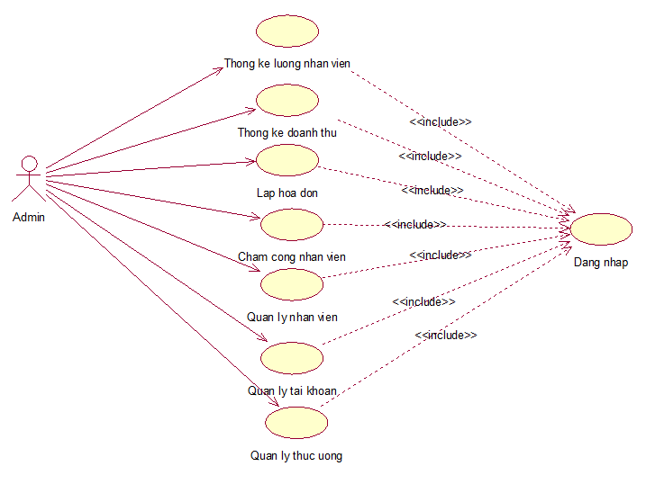

Hình 3.1. Biểu đồ UC tổng quát

3.3. Đặc tả các UC

3.3.1 Quản trị tài khoản đăng nhập

a. Tác nhân: Người quản trị.

b. Mô tả: Chức năng này chỉ có tài khoản admin đã đăng nhập vào phần mềm. Thực hiện các hành vi quản trị tài khoản đăng nhập.

c. Tiền điều kiện: Admin phải đăng nhập vào phần mềm.

d. Luồng sự kiện:

- Admin đăng nhập vào phần mềm.

- Yêu cầu quản lý tài khoản đăng nhập.

- Hiển thị màn hình quản lý.

- Admin có thể xem, thêm, xóa, sửa tài khoản.

e. Hậu điều kiện: Lưu thông tin vào cơ sở dữ liệu.

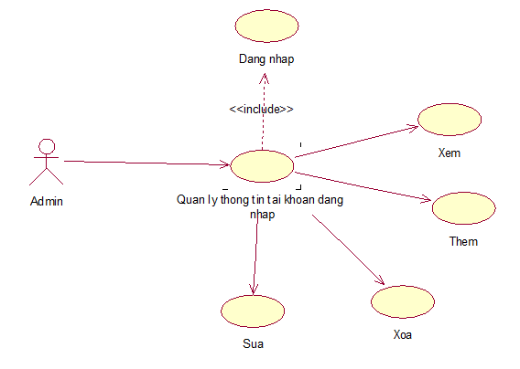

Hình 3.2. UC quản lý tài khoản đăng nhập

3.3.2 Quản lý thông tin thức uống

a. Tác nhân: Người quản trị.

b. Mô tả: UC người quản trị quản lý như thêm, xóa, sửa, nước uống.

c. Tiền điều kiện: Admin phải đăng nhập vào phần mềm.

d. Luồng sự kiện:

* Admin đăng nhập vào phần mềm.
* Yêu cầu quản lý thức uống
* Hiển thị màn hình quản lý.
* Admin có thể xem, thêm, xóa, sửa thức uống.

e. Hậu điều kiện: Lưu thông tin vào cơ sở dữ liệu.

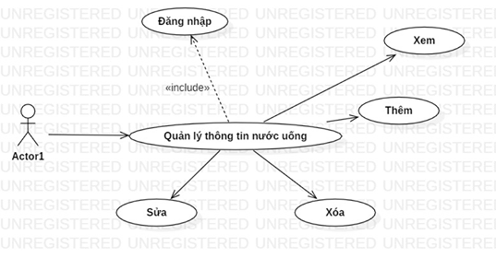

Hình 3.3. UC quản lý thông tin nước uống

3.3.3. Quản lý thông tin nhân viên

a. Tác nhân: Người quản trị

b. Mô tả: UC cho phép người quản trị quản lý thông tin của nhân viên như hem, xóa, sửa thông tin nhân viên.

c. Tiền điều kiện: Admin phải đăng nhập vào phần mềm.

d. Luồng sự kiện:

* Admin đăng nhập vào phần mềm.
* Yêu cầu quản lý thông tin nhân viên.
* Hiển thị màn hình quản lý.
* Admin có thể xem, thêm, xóa, sửa thông tin nhân viên.

e. Hậu điều kiện: Lưu thông tin vào cơ sở dữ liệu.

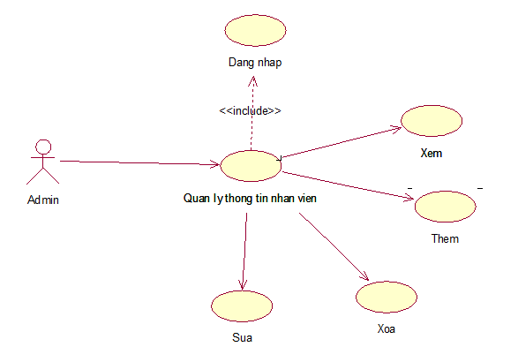

Hình 3.4. UC quản lý thông tin nhân viên

3.3.4. Quản lý chấm công

a. Tác nhân: Người quản trị

b. Mô tả: UC cho phép người quản trị quản lý chấm công làm việc của nhân viên.

c. Tiền điều kiện: Admin phải đăng nhập vào phần mềm.

d. Luồng sự kiện:

* Admin đăng nhập vào phần mềm.
* Yêu cầu quản lý chấm công.
* Hiển thị màn hình quản lý.
* Admin có thể xem, thêm, xóa ngày làm công.

e. Hậu điều kiện: Lưu thông tin vào cơ sở dữ liệu.

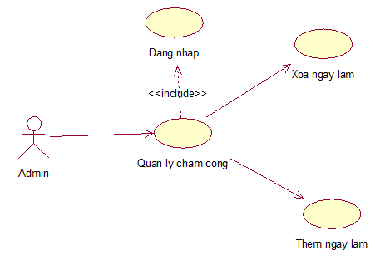

Hình 3.5. UC quản lý chấm công

3.3.5. Lập hóa đơn

a. Tác nhân: Người quản trị

b. Mô tả: UC cho phép người quản trị lập hóa đơn thức uống.

c. Tiền điều kiện: Admin phải đăng nhập vào phần mềm.

d. Luồng sự kiện:

* Admin đăng nhập vào phần mềm.
* Yêu cầu lập hóa đơn.
* Hiển thị màn hình lập hóa đơn
* Admin có thể xem, thêm, xóa sửa và lập hóa đơn dựa trên thức uống.

e. Hậu điều kiện: Lưu thông tin vào cơ sở dữ liệu.

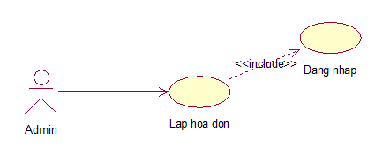

Hình 3.6. UC lập hóa đơn

3.6.6. Đăng nhập

a. Tác nhân: Người quản trị

b. Mô tả: UC cho phép người quản trị đăng nhập vào phần mềm.

c. Tiền điều kiện: Không.

d. Luồng sự kiện:

* Khi mở chương trình, phần mềm hiển thị màn hình đăng nhập.
* Phần mềm yêu cầu người dùng điền tên đăng nhập và mật khẩu.
* Admin nhập tài khoản và mật khẩu.
* Phần mềm kiểm tra thông tin đăng nhập.
* Phần mềm lấy thông tin đăng nhập.
* Phần mềm báo đăng nhập thành công.

e. Hậu điều kiện: Đăng nhập vào phần mềm.

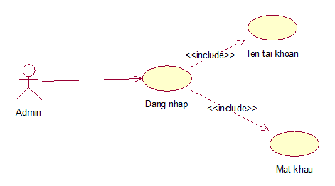

Hình 3.7. UC đăng nhập

3.3.7. Xuất thống kê theo doanh thu

a. Tác nhân: Người quản trị

b. Mô tả: UC cho phép người quản trị xuất thống kê theo doanh thu.

c. Tiền điều kiện: Admin phải đăng nhập vào phần mềm.

d. Luồng sự kiện:

* Admin đăng nhập vào phần mềm.
* Yêu cầu thống kê.
* Hiển thị màn hình thống kê.
* Admin có thể thống kê theo doanh thu của quán.

e. Hậu điều kiện: Xuất thống kê.

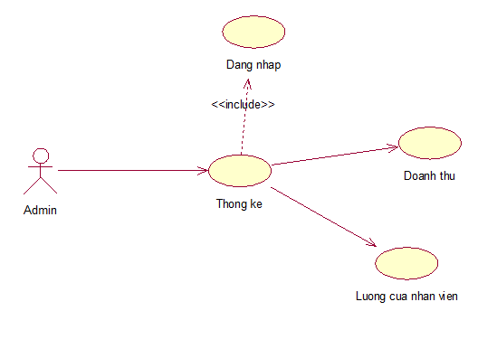

Hình 3.8. UC xuất thống kê theo doanh thu

3.3.8. Xuất thống kê theo lương của nhân viên

a. Tác nhân: Người quản trị

b. Mô tả: UC cho phép người quản trị xuất thống kê theo lương của nhân viên.

c. Tiền điều kiện: Admin phải đăng nhập vào phần mềm.

d. Luồng sự kiện:

* Admin đăng nhập vào phần mềm.
* Yêu cầu thống kê.
* Hiển thị màn hình thống kê.
* Admin có thể thống kê theo lương của nhân viên

e. Hậu điều kiện: Xuất thống kê.



Hình 3.9. UC xuất thống kê theo lương của nhân viên

3.4. Sơ đồ hoạt động

3.4.1. Sơ dồ hoạt động quản trị tài khoản đăng nhập

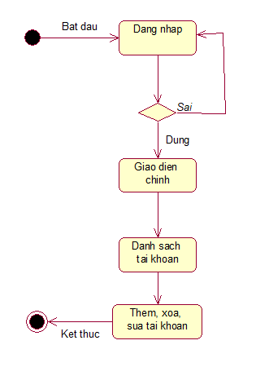

Hình 3.10 Sơ đồ hoạt động cho UC quản trị tài khoản đăng nhập

3.4.2. Sơ đồ hoạt động đăng nhập phần mềm

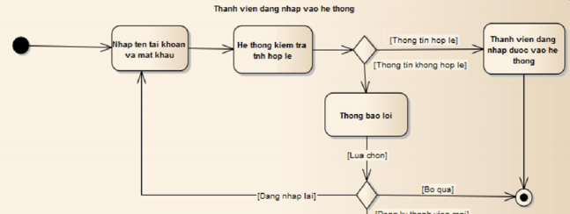

Hình 3.11.Sơ đồ hoạt động của UC đăng nhập phần mềm

3.4.3. Sơ đồ hoạt động quản lý thông tin thức uống

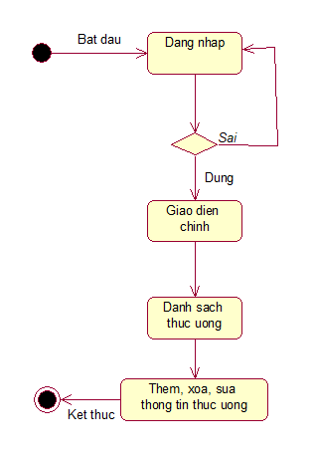

Hình 3.12.Sơ đồ hoạt động của UC quản lý thông tin thức uống

3.4.5. Sơ đồ hoạt động quản lý thông tin nhân viên

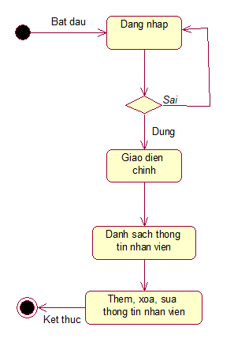

Hình 3.13.Sơ đồ hoạt động của UC quản lý thông tin nhân viên

3.4.6. Sơ đồ hoạt động quản lý chấm công nhân viên

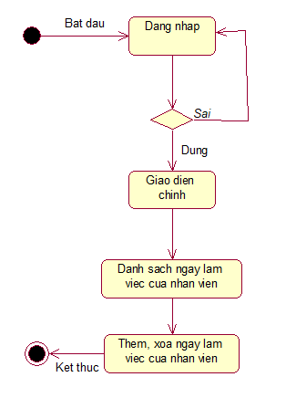

Hình 3.14.Sơ đồ hoạt động của UC quản lý chấm công ngày làm nhân viên

3.4.7. Sơ đồ hoạt động lập hóa đơn

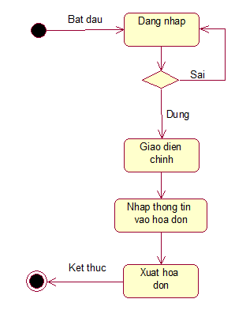

Hình 3.16.Sơ đồ hoạt động của UC lập hóa đơn

3.4.8. Sơ đồ hoạt động thống kê doanh thu

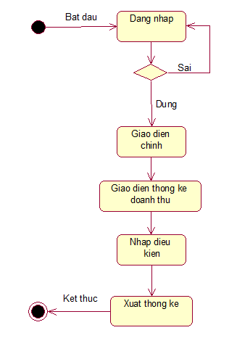

Hình 3.17.Sơ đồ hoạt động của UC thống kê doanh thu

3.4.9. Sơ đồ hoạt động thống kê tiền lương của nhân viên

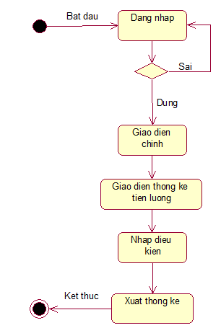

Hình 3.18. Sơ đồ hoạt động của UC thống kê tiền lương của nhân viên

Chương 4: CÁC GIAO DIỆN CHÍNH

4.1. Giao diện trang chủ lập hóa đơn

Khi vào trang chủ sẽ thấy toàn bộ các thành phẩn của phần mềm cũng như các tính năng được hiển thị chi tiết trên thanh công cụ menu.

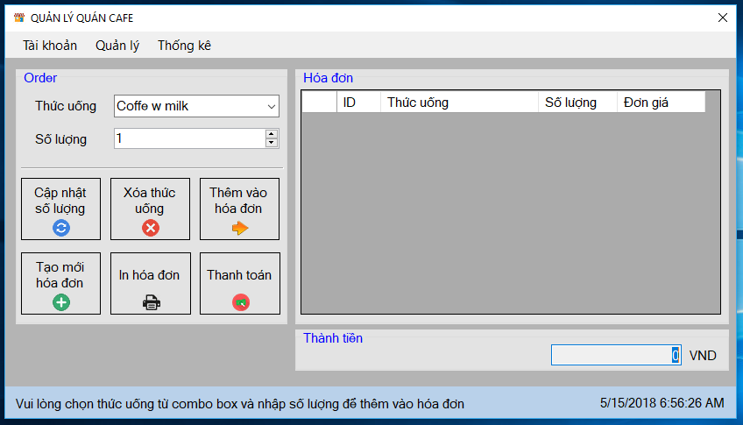

Hình 4.1.Giao diện trang chủ

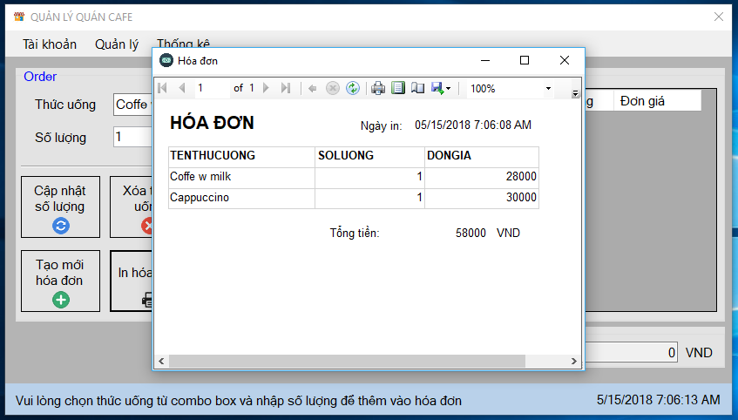

Hình 4.2. Giao diện hóa đơn sau khi được thanh toán thành công

4.2. Giao diện trang chấm công nhân viên

Cho phép người quản trị có thể chấm công của nhân viên bằng cách chọn nhân viên và ngày đi làm của nhân viên

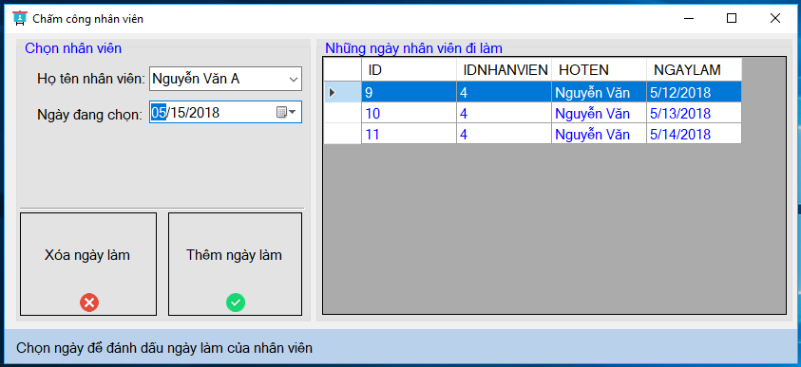

Hình 4.3. Giao diện trang chấm công ngày làm việc nhân viên

4.3. Trang đăng nhập

Cho phép khách ang đăng nhập vào phần mềm để có thể thao tác với các chức năng của hệ thống.

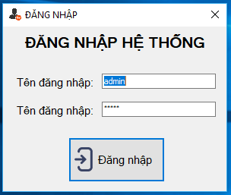

Hình 4.4. Giao diện trang đăng nhập

4.4. Giao diện trang quản lý thức uống

Ở trang này nội dung chi tiết các thức uống bao gồm tên, đơn giá được hiển thị một các đầy đủ

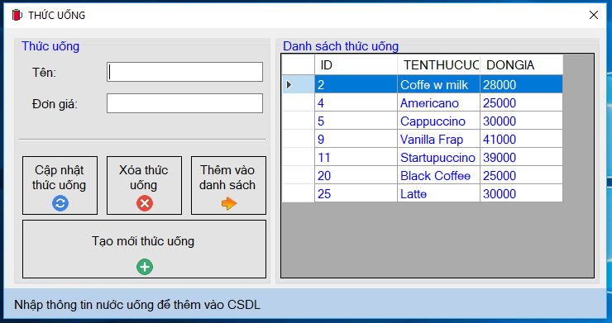

Hình 4.5. Giao diện trang quản lý thức uống

4.5. Giao diện trang quản lý thông tin nhân viên

Trang này sẽ cho phép người quản lý thực hiện việc quản lý nhân viên bằng các thao tác thêm, xóa, sửa.

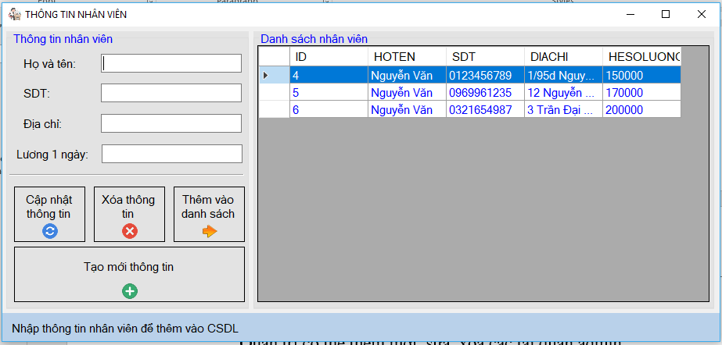

Hình 4.6. Giao diện trang quản trị

4.6. Trang quản lý tài khoản đăng nhập

Quản trị có thể thêm mới, sửa, xóa các tài quản đăng nhập

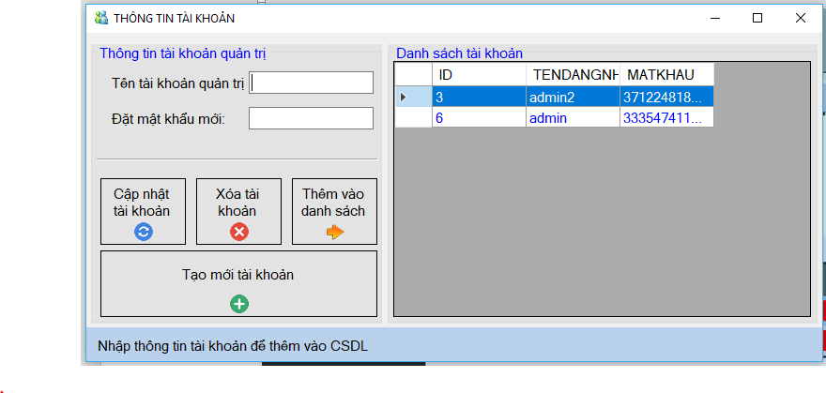

Hình 4.7. Giao diện trang quản lý tài khoản đăng nhập

4.7. Giao diện trang thống kê doanh thu

Người quản trị có thể thống kê doanh thu theo một khoảng thời gian nhất định nào đó.

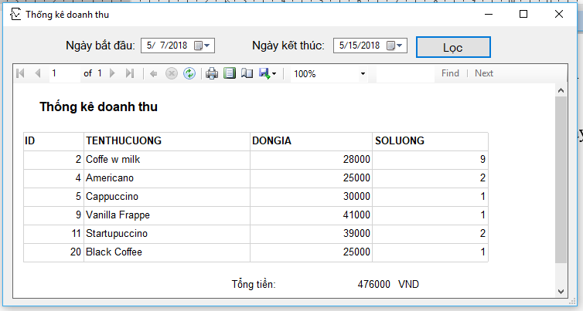

Hình 4.8. Giao diện trang thống kê doanh thu

4.8. Giao diện thống kê tiền lương

Người quản trị có thể thống kê tiền lương theo một khoảng thời gian nào đó.

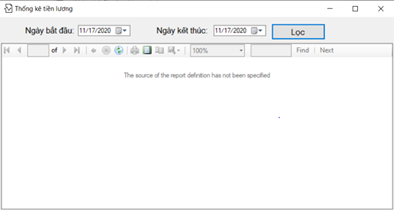

Hình 4.9. Giao diện trang thống kê tiền lương

**TỔNG KẾT**

**Tài liệu tham khảo**

<https://topcode.vn/source-code/code-quan-ly-quan-ca-phe-c-devexpress-1302.htm>

<https://sethphat.com/sp-269/c-mo-hinh-3-lop-don-gian>

<https://text.123doc.net/document/2627063-do-an-mon-lap-trinh-co-so-du-lieu-quan-ly-quan-cafe.htm>

…